第1讲Java基本介绍

Java概述
众所周知Java是一门编程语言，编程语言就是用来编写软件的。那么使用Java到底能用来编写什么软件呢？你所熟知的很多软件都可以用Java来编写，例如：QQ、迅雷、淘宝、京东等等，那么Java比较擅长什么呢？也就是说我们将来从事Java开发工程师工作到底要编写什么类型的软件呢？
答案：
1.互联网：电商、P2P等等；
2.企业级应用：ERP、CRM、BOS、OA等等。
互联网类软件大家都比较熟悉，因为大家生活都可以接触得到。而企业级应用都是为大型企业量身定做的软件，用于工作中，所以大家可能不太了解。

Java在公司里是用于干啥的？
- Java web:银行系统&银行网站&酒店系统&N多后台管理系统
- App: android是用java写的。
- 接口:为android、iOS等App提供数据访问接口。
- 大数据（马云说过 “大”是计算的意思）
- 桌面应用（比较少开发桌面应用）

Java的招聘需求及薪资
一些求职网站推荐：
猎聘网www.liepin.com
拉钩网www.lagou.com
智联招聘www.zhaopin.com
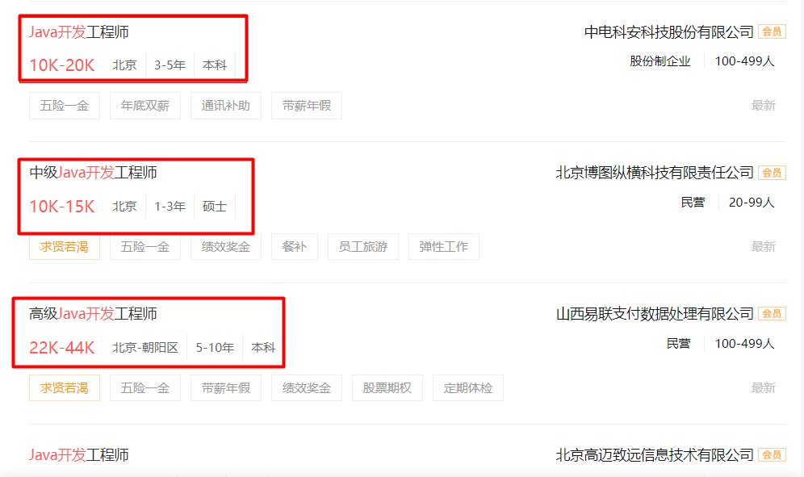

Java语言发展史
- 詹姆斯·高斯林（James Gosling）1977年获得了加拿大卡尔加里大学计算机科学学士学位，1983年获得了美国卡内基梅隆大学计算机科学博士学位，毕业后到IBM工作，设计IBM第一代工作站NeWS系统，但不受重视。后来转至Sun公司，1990年，与Patrick，Naughton和Mike Sheridan等人合作“绿色计划”，后来发展一套语言叫做“Oak”，后改名为Java。
- SUN(Stanford University Network，斯坦福大学网络公司)
- 卡内基梅隆大学截至2017年卡耐基梅隆大学共培养出了12个图灵奖，20个诺贝尔奖，9个奥斯卡，114个艾米奖，44个托尼奖，非常牛逼的大学。

1.5 Java语言版本
Java是一门软件编程语言,可编写桌面应用程序、Web应用程序、分布式系统和嵌入式系统应用程序等
- 早期Sun公司研发人员对C++进行改造，开发了一种称为Oak的面向对象语言
- 1995年，Sun公司将Oak更名为Java
- 1996年，Sun公司发布了Java的第一个开发工具包(JDK1.0)
- 1998年，第二代Java平台的企业版J2EE发布
- 1999年公司发布了第二代Java平台（简称为Java2）的3个版本
- J2ME（Java2 Micro Edition，Java2平台的微型版），应用于移动、无线及有限资源的环境；
- J2SE（Java 2 Standard Edition，Java 2平台的标准版），应用于桌面环境；
- J2EE（Java 2Enterprise Edition，Java 2平台的企业版），应用于基于Java的应用服务器。
- Java 2平台的发布，是Java发展过程中最重要的一个里程碑，标志着Java的应用开始普及。
- 2009年，甲骨文公司宣布收购Sun。
- 2010年，Java编程语言的共同创始人之一詹姆斯·高斯林（Java之父）从Oracle公司辞职。
- 2011年，甲骨文公司举行了全球性的活动，以庆祝Java7的推出，随后Java7正式发布。
- 2014年，甲骨文公司发布了Java8正式版。
- 2017年，甲骨文公司发布了Java9
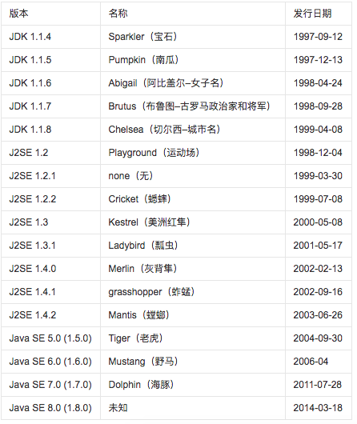

1.6 Java语言特点（笔试题）
- 简单性
- 解释性
- 面向对象
- 高性能
- 分布式处理
- 多线程
- 健壮性

第2讲 计算机基础

2.1 计算机简介
一些介绍的废话：
- 计算机（computer）俗称电脑，是现代一种用于高速计算的电子计算机器，是能够按照程序运行，自动、高速处理海量数据的现代化智能电子设备。
- 计算机由硬件系统和软件系统所组成，没有安装任何软件的计算机称为裸机。
- 计算机可分为超级计算机、工业控制计算机、网络计算机、个人计算机、嵌入式计算机五类，较先进的计算机有生物计算机、光子计算机、量子计算机等。
- 计算机发明者约翰·冯·诺依曼。计算机是20世纪最先进的科学技术发明之一
- 计算机的硬件分成5大组成部件：运算器、控制器、存储器、输入设备和输出设备。
- 运算器、控制器合称为中央处理单元（Central Processing Unit，CPU）或处理器
- 存储器分为：
内部存储器（内存条）-重启电脑数据不在
外部存储器(U盘、硬盘),重启电脑数据还在
- 输入设备有键盘、鼠标等
- 输出设备有显示器、打印机等
如果想要深入了解计算机系统：
推荐书籍：
《计算机组成原理》《深入理解计算机操作系统》
百度云下载地址：--------
学习起来可能比较苦涩乏味，但是如果你真的把计算机吃透了的话，在未来的发展有很大的爆发力。

2.2 计算机的操作系统
- 操作系统（Operating System，简称OS）是管理和控制计算机硬件与软件资源的计算机程序，是直接运行在“裸机”上的最基本的系统软件，任何其他软件都必须在操作系统的支持下才能运行。
- 常见的操作系统：Windows/Linux/MacOS/Android/iOS等

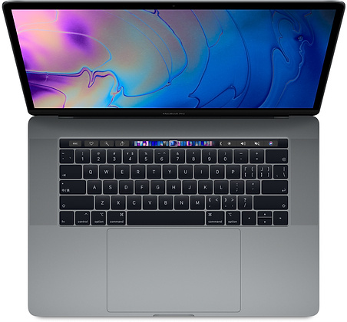
Mac Book Pro 2018款

本人一直想体验一下，但是...你懂得现实太残酷

2.3 计算机软件概念
- 软件（中国大陆及香港用语，台湾称作软体，英文：Software）
- 软件是一系列按照特定顺序组织的计算机数据和指令的集合。
- 一般来讲软件被划分为系统软件、应用软件和介于这两者之间的中间件。
- 系统软件:windows/linux/macOS/Android/iOS
- 应用软件:QQ WeChat 浏览器 迅雷、后台系统等…

2.4 软件开发的概念
- 什么是软件开发 ：借助开发工具与计算机语言制作软件
- 什么是计算机语言 ：人与计算机之间进行信息交流沟通的一种特殊语言

2.4.1 计算机语言的分类
- 机器语言：
机器语言是直接用二进制代码指令表达的计算机语言，指令是用0和1组成的一串代码，它们有一定的位数，并分成若干段，各段的编码表示不同的含义。
- 汇编语言：
汇编语言是使用一些特殊的符号来代替机器语言的二进制码，计算机不能直接识别，需要用一种软件将汇编语言翻译成机器语言。
- 高级语言:
使用普通英语进行编写源代码，通过编译器将源代码翻译成计算机直接识别的机器语言，之后再由计算机执行。高级语言包括C,C++,C#,JAVA，PHP,Python

2.5 windows电脑 DOS命令
编写源文件后就需要开始编译操作了，但在Windows操作系统中编译、运行都需要了解常用DOS命令，所以下面我们来学习一下常用DOS命令（DOS命令是Windows操作系统包含的知识）。
DOS命令是在DOS控制台中使用的命令，弹出DOS控制台的方法是：win+R，然后输出cmd，是不是看起来有点熟悉，没错，就是校验JDK安装是否成功是弹出的小黑屏。

第一步：
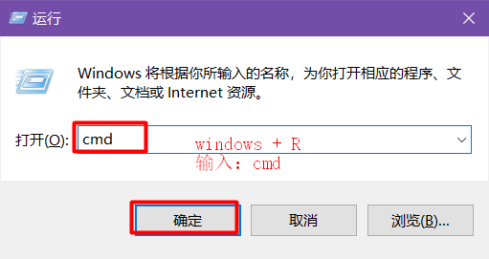

第二步：
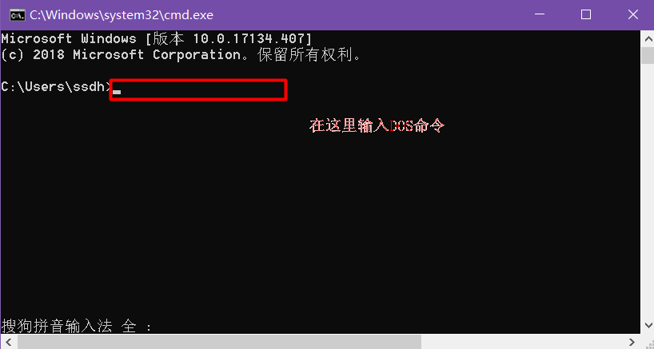

DOS命令有很多，我们不需要学习所有DOS命令，只需要学习我们Java中要用到的常用DOS命令，内容如下：

- 查看内容目录：dir
例如：C:\ >dir，然后按回车键
- 清屏：cls
例如：C:\ >cls，然后按回车键
- 打开指定目录命令 ：cd 路径
例如：C:\ >cd C:\Java，然后按回车键
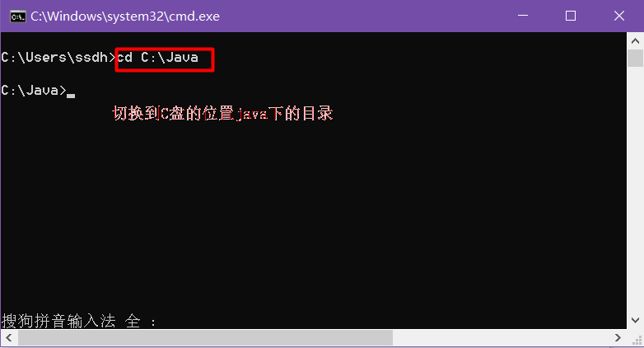
注意：如果您嫌这样打开比较麻烦，我给您提供一个小技巧
例如我打开C盘下的java 目录Dos窗口：输入cmd 然后回车，就ok了
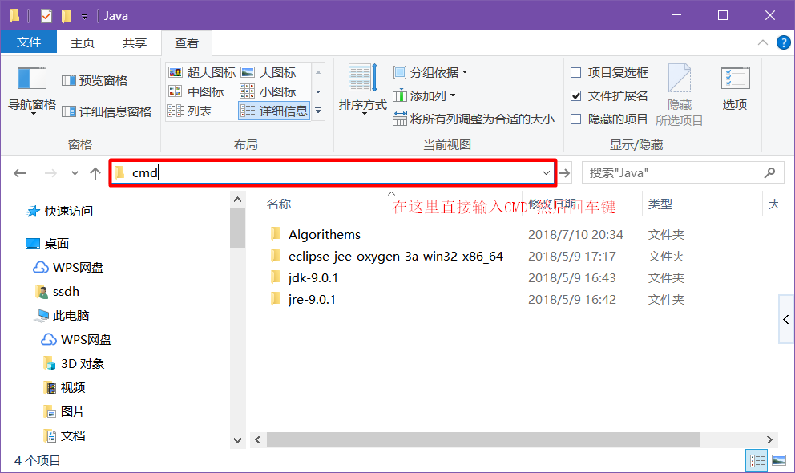
- 创建目录命令：md 文件夹名字
- 删除当前指定的目录：rd 路径
- 创建 文件 ：echo a > a.txt
- 文件复制命：：copy 源文件路径 目标文件路径
- 显示文本文件内容命令：type 文件名
- 改变当前盘符命令：d:
- 查看环境变量 path：echo %path%
- echo 打印 linux：echo linux

常见的就这些吧，一些不常见的就不写了。

第3讲 关于JDK的概述和下载&安装&校验
在开始学习Java编程之前，我们首先需要安装Java开发环境（JDK：Java开发工具包 Java Development Kit）。
你可能会问：“我们为什么要安装JDK呢”，其实任何事物都需要有他的最基本的生存环境，就像人类也需要最基本的生存环境（天、地、水、空气……）。开发Java程序也不能例外，它也需要最基本的“生存环境”，就是Java开发环境（JDK）。至于JDK中都包含了什么东西，现在还不是讲解的时候。我们现在的任务就是马上把它下载、安装，并校验安装是否成功。
我们使用的JDK版本是JDK9，当前最新版本是JDK11。其实这个差别不到，学习一些JAVA新特性的时候我们在说明，后期会有专题讲解每一个版本的更新之处。

3.1 JDK11的安装
官网下载地址：JDK11下载地址
https://www.oracle.com/technetwork/java/javase/downloads/jdk11-downloads-5066655.html
JDK11和JDK8安装不同，JDK11有两种版本一个是安装板，一个是解压版，解压版本直接用就可以。
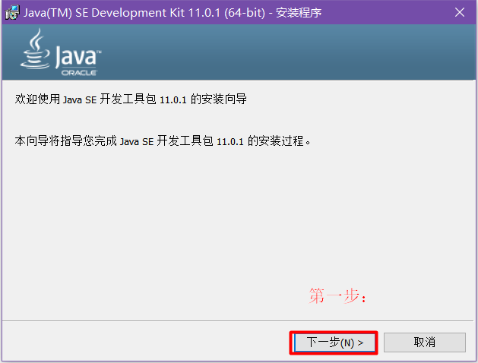

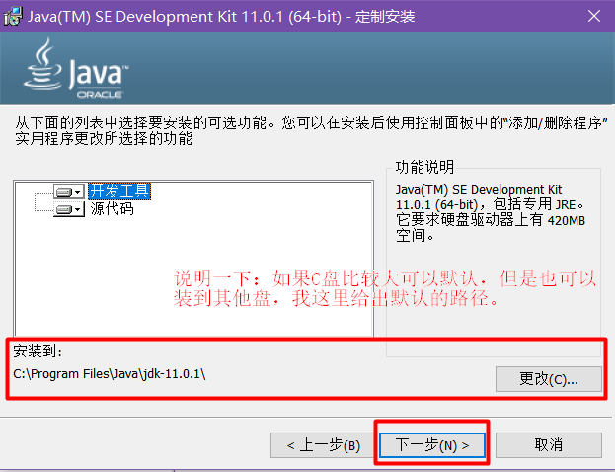

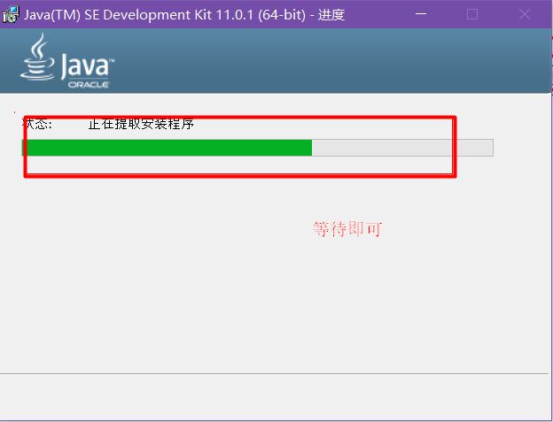

3.2 JDK8的安装
详细见安装文档

3.3 JDK9的安装
详细见安装文档

3.4 JDK10的安装
详细见安装文档

3.5 JDK7的安装
详细见安装文档

注意：
下面给出最常见的安装失败样例：
1.系统找不到指定的路径：可能是因为JDK安装路径输入错误；
2.不是内部或外部命令，也不是可运行的程序或批处理文件：安装失败。

3.6 JDK卸载的方法
- ➢删除JDK不能直接把Java的Home目录文件夹删除了，这种操作是不正确
- ➢正确的删除JDK是要来到 “控制面板\所有控制面板项\程序和功能”进行删除。
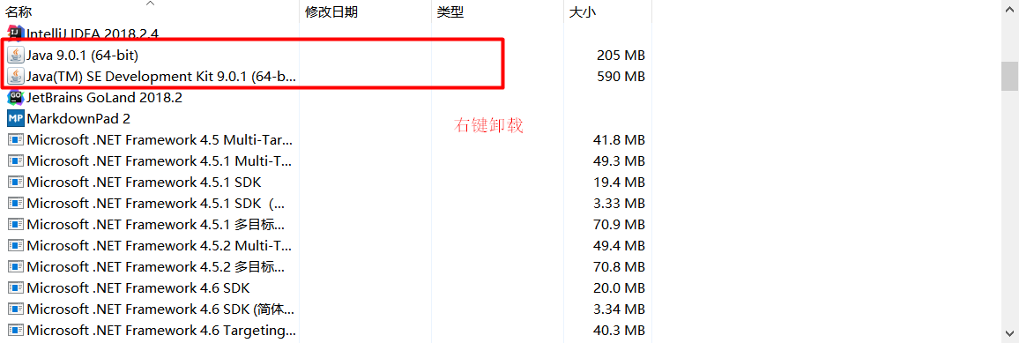

第4讲 跨平台性

4.1 JDK&JRE&JVM
- 什么是JRE (Java Runtime Environment)
- JRE包括Java虚拟机(JVM Java Virtual Machine)和Java程序所需的核心类库等。
- 如果想要运行一个开发好的Java程序，计算机中只需要安装JRE即可。
- 总的说JRE = JVM + 核心类库 。
- 什么是JDK（Java Development Kit）
- JDK是提供给Java开发人员使用的，其中包含了java的开发工具，也包括了JRE。
- 所以安装了JDK，就不用在单独安装JRE了。
- java的开发工具有：编译工具(javac)、打包工具(jar)等
- JDK = JRE + JAVA的开发工具。
- JDK = JVM + 核心类库 + Java开发工具(javac,jar…)

4.2 跨平台特性
- 平台指的是操作系统 （Windows，Linux，Mac）。
- Java程序可以在任意操作系统上运行，一次编写到处运行
- 实现跨平台需要依赖Java的虚拟机 JVM （Java Virtual Machine）

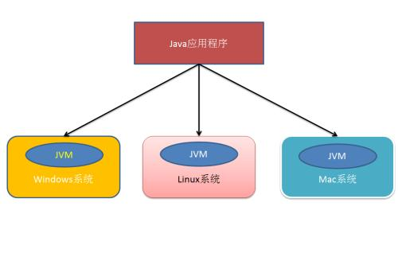

4.3 简述JDK\JRE\JVM的关系?
- JDK（Java Development Kit）是针对Java开发员的产品，是整个Java的核心，包括了Java运行环境JRE、Java工具和Java基础类库。
- Java Runtime Environment（JRE）是运行JAVA程序所必须的环境的集合，包含JVM标准实现及Java核心类库。
- JVM是Java Virtual Machine（Java虚拟机）的缩写，是整个java实现跨平台的最核心的部分，能够运行以Java语言写作的软件程序。
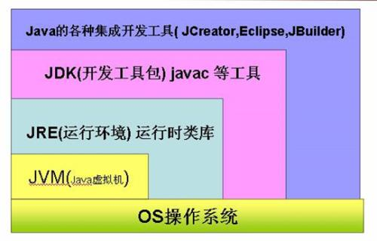
- JDK,JRE,JVM的作用和关系
- JDK包含JRE，而JRE包含JVM，总的来说JDK是用于java程序的开发,而jre则是只能运行class而没有编译的功能。

4.4 JAVA语言跨平台的原理
Java程序实际是在Java虚拟机(JRE是软件实现)中运行，Java虚拟机类似一个模拟执行环境，在不同的操作系统上拥有不同的Java虚拟机实现，但是这些Java虚拟机遵循统一的规范来解释class文件，并将class文件中的指令转换为本地操作系统对应的指令，这样就实现了相同的class文件，可以通过Java虚拟机转换为对应操作系统上的对应指令，实现class文件，也就是Java程序的跨平台性。

第5讲 Hello World案例

5.1 Java程序介绍
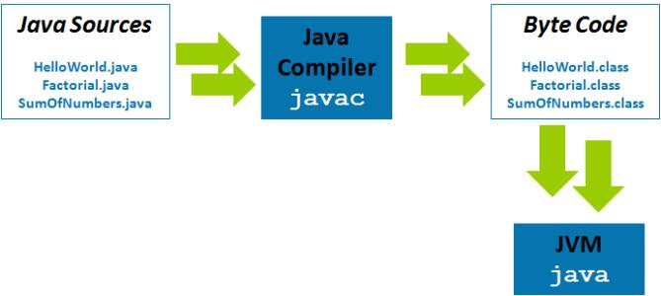

在开始案例之前，我们需要了解一下Java应用程序的编写流程。
通过上图我们可以了解到编写的程序大致如下；
- 源文件：编写Java源文件（我们也称之为源代码文件），它的扩展名为.java；
- 编译：然后通过编译器把源文件编译成字节码文件，字节码文件扩展名为.class；
- 运行：最后使用解释器来运行字节码文件。
编译和运行操作需要使用DOS命令，所以在编写源代码文件之后，我们要学习常用DOS命令，再去学习编译和运行。

5.2源代码编写
Java源代码编写只需要使用最普通的文本编辑器编写即可，例如用记事本编写。然后修改文件名称为HelloWorld.java，注意文件名称的大小写。以及是否已经修改了文件的扩展名。
注意：
如果看不到文件后缀名，可通过窗口上方“查看”菜单中的“文件夹选择”找到“查看”选项卡，在“查看选择卡”的高级设置找到“隐藏已知文件类型的扩展名”选项，去掉前面的勾，点击“确定”即可显示文件后缀名了。

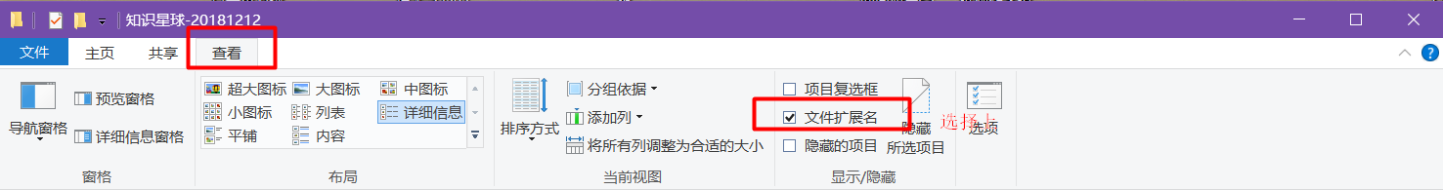

5.3编写源程序代码
HelloWorld.java
public class HelloWorld {
public static void main(String[] args) {
System.out.println("HelloWorld");
}
}

注意，大家在编写源代码时一定要注意大小写。总而言之，一模一样就对了。
下面我们对源代码进行解析，HelloWorld案例的源代码一共分为三个部分，分别是：类、主方法，以及输出语句。
类是最外层的部分，其中public class是必须要写的命令，其中HelloWorld是类名称，要求必须与源文件名称相同。因为我们的源文件名称为HelloWorld.java，所以类名称必须是HelloWorld。类有一对大括号，类的内容存放在这对大括号中。你可能会问什么是类，我的答案是先不要去管什么是类，现在你需要记下来下面的代码，即定义类的语法。
public class HelloWorld {
}

主方法是类的内容，所以主方法放到类的大括号中。现在我们不需要了解更多，只需要把主方法的内容背下来即可。主方法也有一对大括号，用来存放主方法的内容。

public static void main(String[] args) {
}

输出语句是主方法的内容，所以输出语句需要放到主方法的大括号中。输出语句也需要背下来。输出语句最后有一对圆括号，在圆括号中有一语话用双引号括起来：Hello World!。在程序运行时会输出它。

System.out.println("HelloWorld!");

到这里我们的源代码就已经编写完毕了，还要再次提醒大家编写源代码时要注意大小写。文件名称和文件内容都要注意大小写。

5.4编译源代码文件

学习完DOS命令后我们就可以来学习编译源代码文件了。编译操作需要使用编译器来完成，在安装JDK时已经安装了编译器，它属于JDK的一部分。可以到JDK目录下的bin目录下找到它，它的名称为：javac.exe。

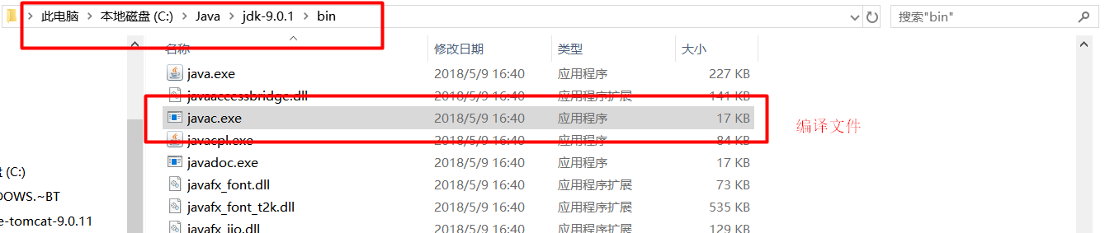

注意，javac.exe并不支持双击运行，所以必须使用DOS命令来运行它。下面我们来介绍一下使用编译器来编译Java源文件的格式：
格式：编译器程序完整名称 源文件完整名称

让我们来分析一下：
- 我的JDK安装在C:\Java\jdk-9.0.1\bin目录，那么编译器完整名称为：C:\Java\jdk-9.0.1\bin\javac.exe；
- 我的源文件存放在：D:\java\HelloWorld.java；
- 编译命令为：C:\Java\jdk-9.0.1\bin\javac.exe D:\java\HelloWorld.java。
编译之后会在源文件同目录下生成字节码文件，字节码文件的扩展名为.class。

5.5 运行字节码文件
运行字节码文件需要使用java.exe命令，它与javac.exe在同一目录下。与javac.exe相同，java.exe也不支持双击运行，所以也必须要使用DOS命令来运行。运行字节码文件与编译有点区别：
- 进行字节码文件所在目录：即进入D:\java目录；
- C:\Java\jdk-9.0.1\bin\java.exe HelloWord；
注意，在运行HelloWorld.class文件时不能给出“.class”，切记！！！

5.6 简化编译和运行操作
我们发现每次程序编译与运行都要输入C:\Java\jdk-9.0.1\bin后，才能使用javac.exe与java.exe，这样的方式很麻烦，那么，能否不输入C:\Java\jdk-9.0.1\bin呢？
答案：是可以的，通过配置Windows的PATH环境变量来完成。
PATH变量中保存着多个路径，当我们在DOS控制台中使用的程序只给出程序名称，而没有给出完整路径时，那么Windows系统会到PATH变量保存的路径中去查找程序。我们如果把“C:\Java\jdk-9.0.1\bin”路径保存到PATH变量中，那么在我们使用javac或java时，Windows系统就会自动到“C:\Java\jdk-9.0.1\bin”路径下查找javac和java了。

- 配置步骤：
鼠标右键点击计算机 → 属性 → 高级系统设置 → 点击环境变量 → 找到系统变量中的PATH → 点击编辑按钮。

配置完成后：切换到相应的目录输入一下命令
Javac HelloWorld.java
Java HelloWorld

第6讲Java开发工具Eclipse介绍

6.1 eclipse官网下载地址
https://www.eclipse.org/downloads/

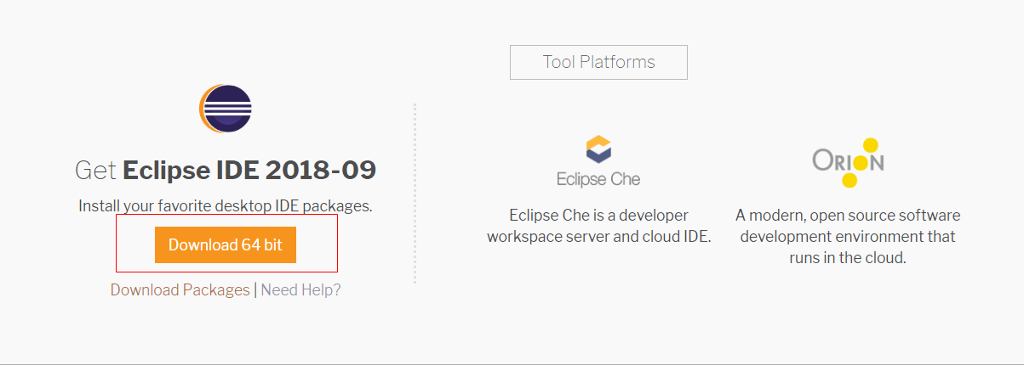

6.2 Eclipse 历史版本
- ➢Eclipse 1.0 2001年11月7日（Win32/Linux32 Motif）
- ➢Eclipse 2.0 2002年6月27日（Linux32 Motif + GTK, and Solaris/QNX/AIX）
- ➢Eclipse 3.6 2010年 版本代号 Helios 【太阳神】
- ➢Eclipse 3.7 2011年 版本代号 Indigo 【靛青】
- ➢Eclipse 3.8/4.2 2012年 版本代号 juno 【婚神星】
- ➢Eclipse 4.3 2013年 版本代号 Kepler 【开普勒】
- ➢Eclipse 4.4 2014年 版本代号 Luna 【月神】
- ➢Eclipse 4.5 2015年 版本代号 Mars 【火星】
- ➢Eclipse 4.6 2016年 版本代号 Neon 【霓虹灯】
- ➢Eclipse 4.7 2017年 版本代号 oxygen 【氧气】

6.3 常用的Java IDE 开发工具
- 为什么会有Java IDE 开发工具，如果像以前那样在终端通过命令行来编译执行java文件，一旦文件比较多，是件多么折腾的一件事。所以有很多开发工具，来简化我们的开发工作。
- 集成开发环境（IDE，Integrated Development Environment ）是用于提供程序开发环境的应用程序，一般包括代码编辑器、编译器、调试器和图形用户界面等工具。
- 常见的Java开发工具有,工作中掌握Eclipse即可
- Editplus
- Sublime Text
- Eclipse（工作中常用,200多M）
- MyEclipse(至少1G)
- IntelliJ IDEA(500多M)--推荐
注:掌握了Eclipse,MyEclipse，IDEA也自然会用，因为他们长的两差不多

6.4 Eclipse的下载与安装【掌握】
地址：https://www.eclipse.org/downloads/download.php?file=/oomph/epp/2018-09/Ra/eclipse-inst-win64.exe

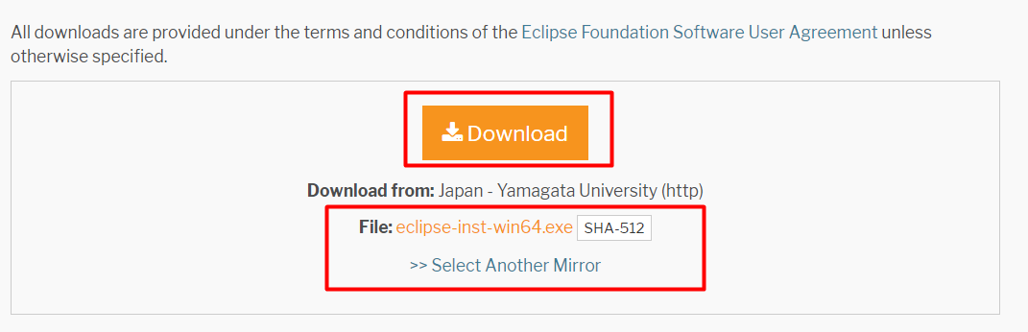

下载完成后解压下载包，可以看到 Eclipse Installer 安装器，双击它，弹出安装页面，你可以选择各种不同的语言的开发环境(包括Java、C/C++、JavaEE、PHP 等)：

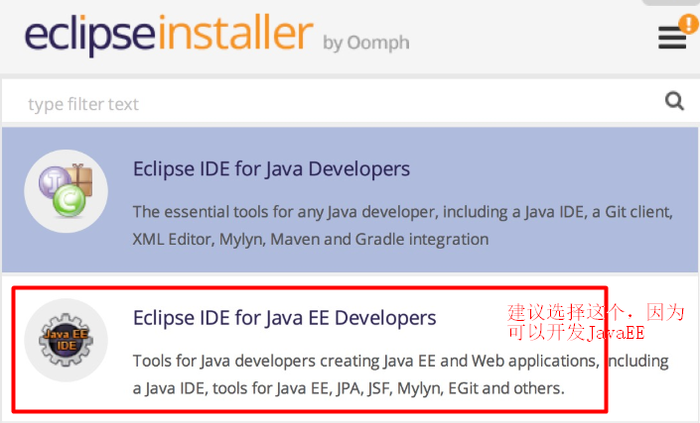

然后一路Next就完成安装了。

6.5 Eclipse的第一个项目程序【掌握】
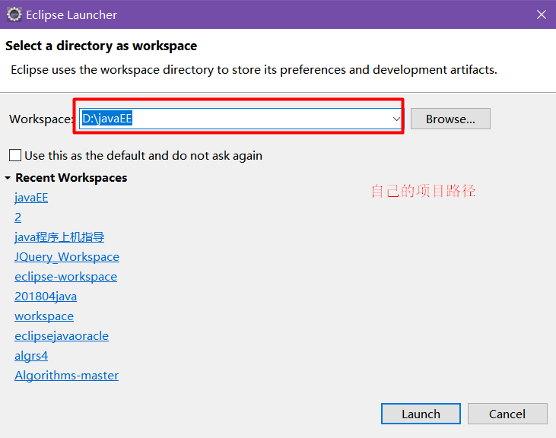

- 步骤：
- 打开桌面的Eclipse
- 上图Workspace是工作路径，可以自己任意选择，当前我们用默认的即可。
- 然后点击OK,之后会有一个Welcome欢迎界面，把它关掉即可。
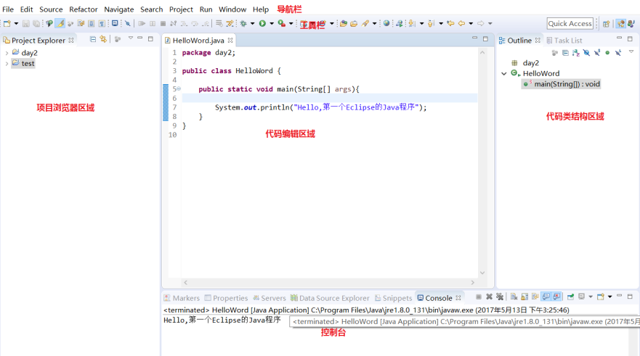
HelloWorld.java
/*
* 实现步骤：
* 1.定义一个类 class
* 2.编写程序执行的入口方法，main主方法
* 3.通过输出语句System.out.println()将信息”HelloWorld!”打印在控制台上
*/
// 定义一个类 class
class HelloWorld {
// 编写程序执行的入口方法，main主方法
public static void main(String[] args) {
// 通过Java提供的输出语句, 将信息”HelloWorld!”打印在控制台上
System.out.println("HelloWorld!");
}
}

6.6 调整Eclipse的字体大小【掌握】
- 第一种方式：
- 点击Eclipse的Window-Prefernces偏好设置
- 找到General-Appearance-Colors and Fonts。
- 然后点击Edit Font来调字体大小
- 第二种方式：
- oxygen版本的eclipse可以通过【ctrl +、-】来更改文字大小
- 注：有些旧版本不支持这种方式，所以只能使用第一种

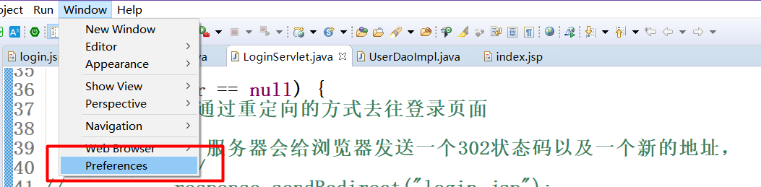

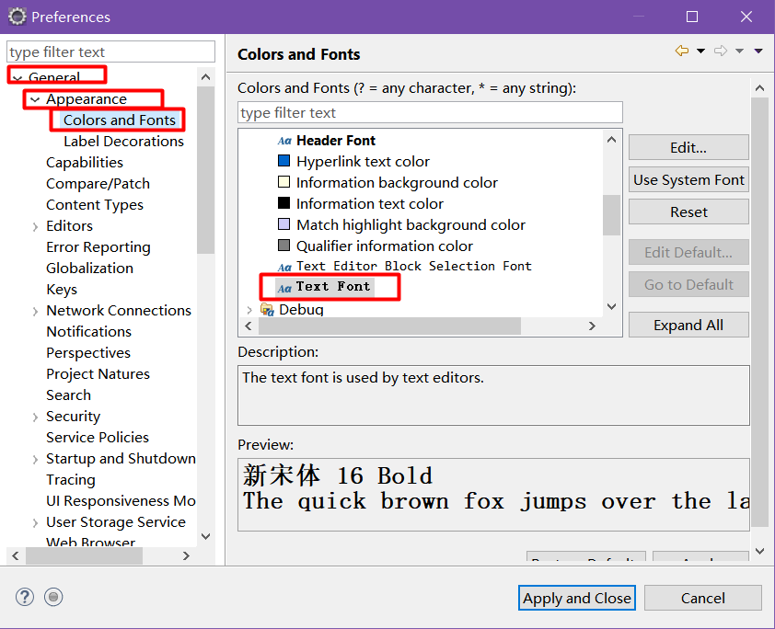

6.7项目的导入
项目导入的时候必须JDK相同，如果别的项目JDK和你的项目JDK不同，需要修改配置。如图以下过程：
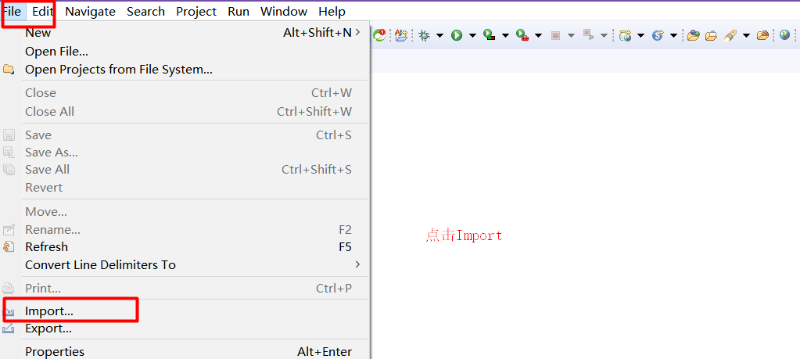

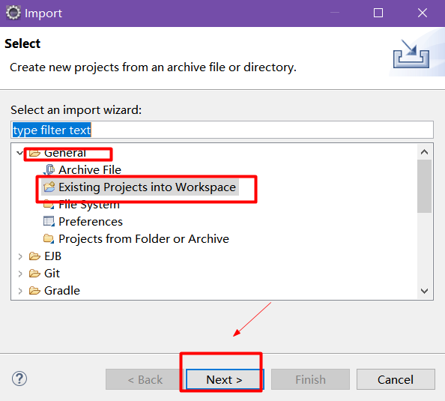
JDK不匹配解决方案
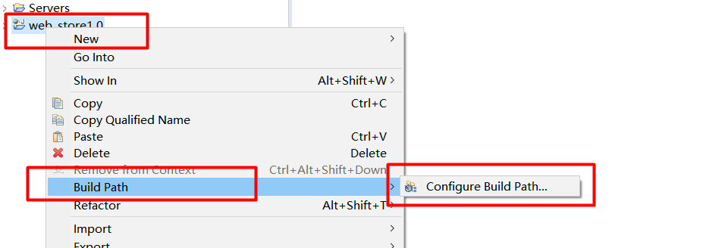

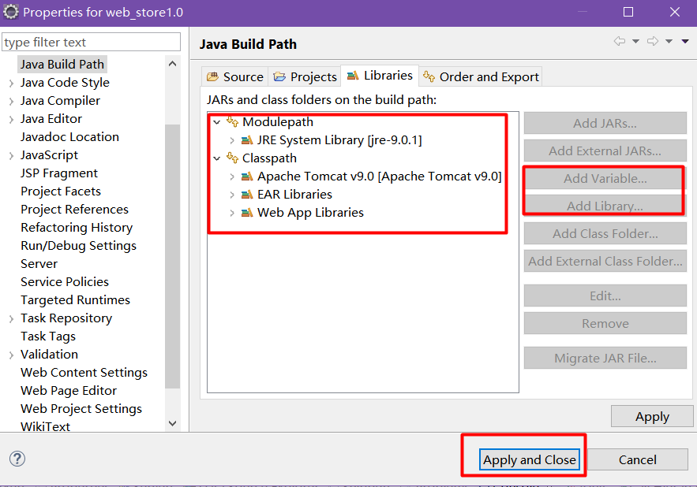

第7讲 注释、关键字与标识符

7.1 程序注释
通常我们需要在源代码中添加文字用来对进行代码解释说明，但这些文字并不是Java代码的语法，会导致编译出错。这时我们可以使用注释来完成这一事项！
在编译时，编译器会忽略注释的存在，就好像注释内容不存在一样。所以注释并不会导致编译出错，同时注释还方便编写者和其他人阅读源代码，加强对代码的理解。
Java中提供了三种注释方式，分别是：
- 单行注释 //注释内容
- 多行注释 /*注释内容*/
- 文档注释 /**注释内容*/
其中文档注释与多行注释作用基本相同，唯一的区别是文档注释可以使用javadoc.exe命令生成API文档。在这里我们不对其进行讲解，等大家对API有一定了解后在学习文档注释生成API文档的相关知识！
例如：
HelloWorld.java
/*
* 实现步骤：
* 1.定义一个类 class
* 2.编写程序执行的入口方法，main主方法
* 3.通过输出语句System.out.println()将信息”HelloWorld!”打印在控制台上
*/
// 定义一个类 class
class HelloWorld {
// 编写程序执行的入口方法，main主方法
public static void main(String[] args) {
// 通过Java提供的输出语句, 将信息”HelloWorld!”打印在控制台上
System.out.println("HelloWorld!");
}
}

7.2 关键字
关键字是被Java语言赋予特殊含义，具有专门用途的单词，比如之前接触的class，public，static，void均为Java已经预设好的。你可以先把Java关键字理解为“命令”！
Java中关键字均为小写，下面是Java中所有关键字，你不需要去背，在今后的学习中重要的关键字会不断的出来。
网页地址：https://baike.baidu.com/item/java%E5%85%B3%E9%94%AE%E5%AD%97/5808816?fr=aladdin
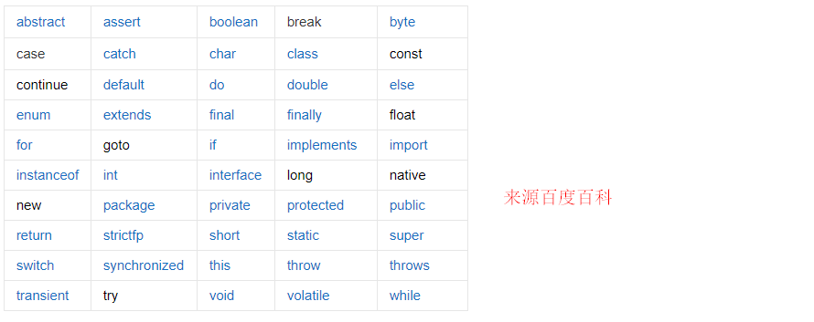

7.3 标识符
学习完了关键字下面我们来学习一下什么是标识符。其实在Java程序中，除了关键字以外基本上都是标识符了。其实标识符就是名称的意思，所有的名称都统称为标识符。Java中经常要定义类、方法、变量（后面会学习到），在定义他们时总要给它们起名字，这些名字就是标识符。
这里我们要学习的是如何起名字，你可能会说起名字还要学吗？答案是当然要学了！我们要学习的就是标识符的规范。
- 组成元素
- 英文字符: a-zA-Z
- 数字: 0-9
- 符号: _与$
- 标识符规则
- 数字不能开头
- 不可以使用关键字
- 严格区分大小写，不限制长度起名时，尽量达到见名知意

第8讲 数据

8.1程序概述
软件是什么？其实软件就是用来处理数据的程序。可以把软件分为两个部分，一个部分是“数据”；另一个部分是“数据处理的逻辑”。
程序 = 数据 + 逻辑
什么是数据？用电商来举例，用户就是数据，商品也是数据。那么什么是数据处理逻辑呢？购买商品的流程就是数据处理逻辑了。
程序开发离不开数据，其实说白了程序就是用来处理数据的。在Java中我们要学习数据的类型及数据量。
通常数据是会发生变化的，而数据的处理逻辑是不发生变化的。例如商品的数量种类是会变化的，用户的数量也是会变化的，但购买的流程通常不会变化。

8.2 数据类型
在生活中数据是有类型的，例如人的姓名是字符串类型，人的年龄是正整数类型。在Java中数据也是有类型的（任0何数据必然会有类型），下面是Java中数据的类型：
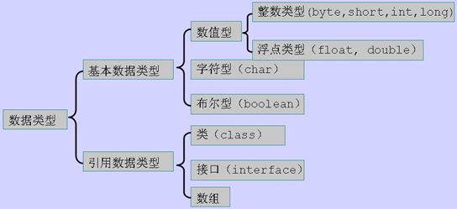
- 基本数据类型是Java语言中内置的类型，分别是整数类型、小数类型、字符类型、布尔类型。这四类基本类型是最简单、最基础的类型。
- 引用数据类型是强大的数据类型，它是基于基本数据类型创建的。JavaSE中提供了一个超级类库，类库中包含了近万种引用数据类型。不过现在我们先要学习的是基本类型！

8.3 常量
Java中的数据量分为常量和变量，我们先来学习常量！
常量就是不变的数据量，例如100就是常量，任何数据量都有其类型，那么100这个常量是什么类型呢？回忆一下基本类型中有四类，分别是整数、小数（浮点数）、字符、布尔。那么100是哪一类型呢？没错，就是整数常量！！！
回顾HelloWorld案例，其中System.out.println(“Hello World!”)的圆括号中放的就是一个字符串。那么我们是否可以把圆括号中的字符串换成其他字符串呢？答案是可以的！不只是可以换成其他字符串，还可以把圆括号中的字符串换成其他类型的常量，例如：
案例1：
/*
* 常量的演示
*/
public class Hello {
public static void main(String[] args) {
//整数类型
//10进制
System.out.println(100);
System.out.println(12345);
System.out.println( 10 );
//2进制
System.out.println( 0b1010 );
//8进制
System.out.println( 012 );
//16进制
System.out.println(0xA);
//小数类型
System.out.println(3.15);
//字符类型
System.out.println('a');
System.out.println('A');
System.out.println('0');
System.out.println('家');
//布尔类型
System.out.println(true);
System.out.println(false);
//字符串类型
System.out.println("Java");
System.out.println("0123");
}
案例2：
/*
Demo_1类，演示Java中的所有类型的常量
程序当中输出：
输出整数常量
小数常量
布尔常量
字符常量
字符串常量
*/
public class Demo_1{
public static void main(String[] args){
//输出整数 十进制
System.out.println(50);

//输出整数，二进制, 数字开头0B
System.out.println(0B11);

//输出整数，八进制，数字开头0
System.out.println(051);

//输出整数，十六进制，数组开头0X 0-9 A-F
System.out.println(0XE);

//输出浮点数据
System.out.println(5.0);

//输出布尔数据，只有2个值，true，false 关键字
System.out.println(true);
System.out.println(false);

//输出字符常量，单引号包裹，只能写1个字符
System.out.println('a');

//输出字符串常量，双引号包裹，可以写0-n个字符
System.out.println("HelloWorld");
}
}
- 字面值常量的分类
- 字符串常量 用双引号括起来的内容
- 整数常量 所有整数
- 小数常量 所有小数
- 字符常量 用单引号括起来的内容,里面只能放单个数字,单个字母或单个符号
- 布尔常量 较为特殊，只有true和false
- 空常量 null【数组部分讲解】

第9讲 习题
第1题：下列哪种标识符,在java中是错误的？
A:Class_Base12
B:_Class$Base12
C:$Class_12
D:76Class$12
E:class
F:_Class $Base12

第2题：看程序说结果,不许直接运行么？
public class Demo
{
public static void main(String[] args)
{
System.out.println(15);
System.out.println(0B1111);
System.out.println(0xF);
System.out.println(017);

System.out.println(true);
System.out.println(false);

}
}

